|  |  |
| --- | --- |
| 产品名称Product name | 密级Confidentiality level |
|  |  |
| 产品版本Product version | Total 7 pages 共 7 页 |
| CMR137 |

咪咕数字传媒

BR006299-咪咕阅读小程序（邀请机制）(MDG）

需求文档

**Migu Digital Media Co.Ltd.**

**咪咕数字传媒有限公司**

All rights reserved

版权所有 侵权必究

（REP01T02 V1.0 / for internal use only）

（REP01T02 V1.0 / 仅供内部使用）

**修订记录**

|  |  |  |  |  |
| --- | --- | --- | --- | --- |
| **版本号** | **修订人** | **修订日期** | **修订章节** | **修订描述** |
| 1.0 | 袁海 | 2018-04-27 |  | 初稿 |
|  |  |  |  |  |
|  |  |  |  |  |
|  |  |  |  |  |
|  |  |  |  |  |
|  |  |  |  |  |

**Catalog 目录**

BR005975_V码功能优化，增加福利、简化用户流程(MDG） 1

需求文档 1

1 需求总体概述 3

1.1 需求背景 3

1.2 需求描述 3

1.3 业务流程（可选） 3

1.4 feature用例分析 3

1.5 涉及改造模块 3

1.5.1 模块任务分配 3

1.5.2 需求分解 3

1.6 整体性能要求 4

2 MDG门户子系统（MDE） 4

1.1.1. US01-BR005975-M01 数据库修改 4

2.1.1 功能需求 4

*2.1.1.1* 处理流程 4

*2.1.1.2* 接口输入输出定义（包含接口定义，话单等） 13

*2.1.1.3* 外部依赖接口 13

2.1.2 非功能需求 13

*2.1.2.1* 性能需求 13

*2.1.2.2* 测试建议 13

*2.1.2.3* 外部依赖接口 13

3 系统硬件配置描述（MDE） 13

3.1 硬件配置需求 13

3.2 网络配置需求 13

4 安全设计 13

# 需求总体概述

## 需求背景

{目的（解决什么问题、完成什么考核）、部门（运营、技术、客服）、模块（wap、IOS、Android）、业务说明、规划上线时间（客户端版本号）}

* 需求来源：内部优化
* 用户人群：
* 使用场景：
* 时效性：一次性更改需求

## 需求描述

{设计方案}

## 业务流程（可选）

{流程图中需要描述出所有到的模块，对于复杂的逻辑可以添加文字说明}

## feature用例分析

{编号、用户、事件流、流程图}

## 涉及改造模块

MDG：NA

### 模块任务分配

{内部系统、外部系统}

### 需求分解

|  |  |  |
| --- | --- | --- |
| FeatureID | 描述 | 对应story |
|  |  |  |

## 整体性能要求

{描述整体的性能要求和硬件要求}

# MDG门户子系统（MDE）

## **US-BR006299-M01 新增界面**小程序后台配置

cts

### **功能需求**

新增界面，MRMP-运营管理-客户端运营管理-小程序后台配置

后台配置项需支持：

1. 配置单用户获得阅读免费权益上限：限定单用户周期内最多通过小程序获得X本免费，配置的元素为X周期X本（默认为每个自然月最多5本），只限定成功获得免费的图书数量。
2. 配置被分享人的数量：
3. 可配置默认值（默认1人）
4. 默认值之外，可配置例外项，即针对不同的图书配置不同的邀请人数，当配置为多人时，需满足分享到足够人数方可解锁免费阅读权益。例外项的图书不超过100本。
5. 配置当分享人已获得免费阅读权益时，是否允许被分享人同时获得免费阅读权益。
6. 配置分享人分享图书的时间限制，限定被分享人需在X时间（默认24小时）内完成点击行为，若规定时间内未完成，则该次分享失效，分享人需重新发起分享。
7. 配置图书免费权益的生效周期（默认为30天），即30天后，恢复图书的订购状态。

#### 处理流程

1.新增界面，MRMP-运营管理-客户端运营管理-小程序后台配置

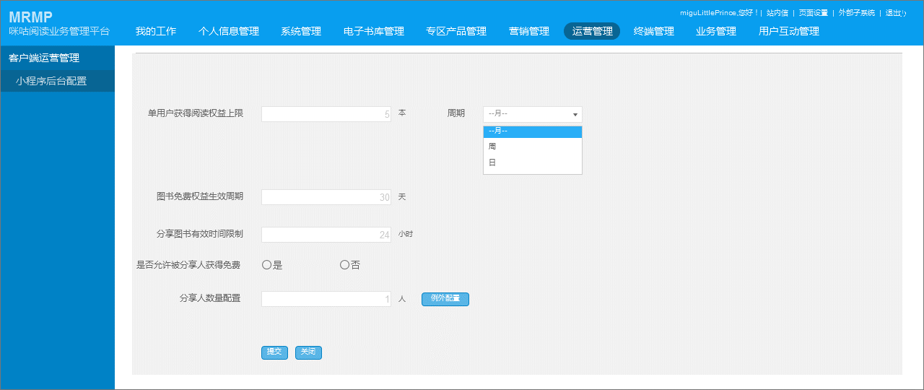界面字段：

单用户获得阅读权益上限：可填0-9999的整数，默认5

周期：枚举，月，周，日 默认：月

图书免费权益生效周期：1-9999的整数，默认30

分享图书有效时间限制：1-9999的整数，默认24

是否允许被分享人获得免费：单选，默认是

分享人数量配置：1-9999，默认1，

例外配置：见story2

操作流程：

1.要显示数据时，先从zk上取，取到后解析，前台展示，如果取不到，展示默认值

用户点击提交后，校验各输入项，检验通过后，组装成json,放到zk上，zk路径规划：/config/mdg/serviceConfig/WeChatMiniProgramConfig

Json的key与界面字段对应关系：

|  |  |  |
| --- | --- | --- |
| 界面字段 | Key | 字段类型 |
| 单用户获得阅读权益上限 | benefitLimit | Number |
| 周期 | cycle | Number  1:月  2:周  3:日 |
| 图书免费权益生效周期 | benefitEffectTime | Number |
| 分享图书有效时间限制 | shareTimeLimit | Number |
| 是否允许被分享人获得免费 | needFeedback | Boolean |
| 分享人数量配置 | shareNumber | Number |
| 例外配置 | exceptionSetting | Array |

Eg：

{

"benefitLimit": 5,

"cycle": 1,

"benefitEffectTime": 30,

"shareTimeLimit": 24,

"needFeedback": true,

"shareNumber": 1,

"exceptionSetting": [{

"bid": 1,

"bookname": "图书1",

"shareNumber": 3,

"addTime": 1527756499436

}, {

"bid": 2,

"bookname": "图书2",

"shareNumber": 5,

"addTime": 1527756405485

}, {

"bid": 3,

"bookname": "图书3",

"shareNumber": 999,

"addTime": 1527751408485

}]

}

#### 接口输入输出定义（包含接口定义，话单等）

暂无

#### 外部依赖接口

### **非功能需求**

#### 性能需求

#### 测试建议

#### 外部依赖接口

## **US-BR006299-M02 小程序后台配置--例外配置**

cts

### **功能需求**

小程序后台配置--例外配置

#### 处理流程

1. 使用$(dom).data(),存放例外配置
2. 点击例外配置时，界面展示已配置的数据，需要分页，界面展示如下：

列表默认展示顺序,添加时间倒序

1. 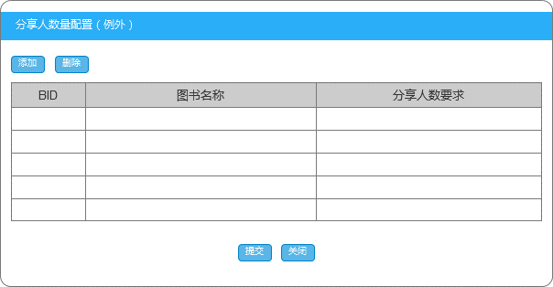按钮功能：
2. 删除：删除已勾选的所有记录，支持多选
3. 提交，根据界面列表，组装成json,使用$.data,临时存储配置
4. 添加 ,弹出添加配置的弹窗
5. 添加配置，界面如下：

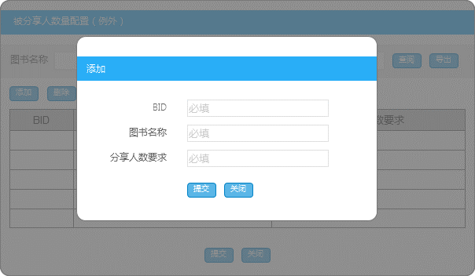

界面字段：

BID:必填，1~19位数字

图书名称：必填

分享人数要求，必填，1-9999的整数

提交时，校验图书必须存在，BID和图书名称必须匹配，检验已配置的配置项小于100。校验通过后，添加到列表

Json的key与界面字段对应关系：

|  |  |  |
| --- | --- | --- |
| 界面字段 | Key | 字段类型 |
| BID | bid | Number |
| 图书名称 | bookname | String |
| 分享人数要求 | shareNumber | Number |
|  | addTime | Number |

Eg:

[{

"bid": 1,

"bookname": "图书1",

"shareNumber": 3,

"addTime": 1527756499436

}, {

"bid": 2,

"bookname": "图书2",

"shareNumber": 5,

"addTime": 1527756405485

}, {

"bid": 3,

"bookname": "图书3",

"shareNumber": 999,

"addTime": 1527751408485

}]

#### 接口输入输出定义（包含接口定义，话单等）

暂无

#### 外部依赖接口

### **非功能需求**

#### 性能需求

#### 测试建议

#### 外部依赖接口

## **US-BR006299-M03 配合联调**

cts

### **功能需求**

配合联调

#### 处理流程

#### 接口输入输出定义（包含接口定义，话单等）

暂无

#### 外部依赖接口

### **非功能需求**

#### 性能需求

#### 测试建议

#### 外部依赖接口

# 系统硬件配置描述（MDE）

## **硬件配置需求**

{如果需求中需要新的硬件或者老硬件扩容或者升级在此描述}

## **网络配置需求**

{如果需求中需要新增或者修改网络策略在此描述}

# 安全设计

**本设计符合《咪咕数媒软件开发安全管理规范V1.0.0》要求**

{$如果需求中有特别的安全性要求请在以下说明}